

Laboratorio textil

**Breve descripción:**

La identificación de fibras se logra a través de la implementación de diferentes ensayos que, llevados a cabo dentro de los laboratorios textiles, permiten identificar la estructura y características principales de una fibra, la cual es la base de los textiles.

**Septiembre 2023**

Tabla de contenido

Introducción 1

1. Laboratorio textil 3

Equipos de medición 4

Tipos de equipos 4

2. Análisis y desarrollo de muestras 12

2.1. Método microscópico 13

Identificación de fibras según vista longitudinal 14

Identificación de fibras textiles según vista transversal 15

2.2. Método de la solubilidad química 18

2.3. Método del punto de fusión 19

2.4. Método de la densidad o peso específico 20

2.5. Método del teñido 21

2.6. Método de la espectroscopia infrarroja 23

2.7. Otros ensayos realizados dentro de la industria textil 24

Longitud de fibras de algodón a través de clasificador de peines 24

Longitud de fibras de algodón a través de clasificador de peines 24

Contenido de humedad y recuperación de materiales textiles (higroscopicidad) 26

Pruebas para medir la resistencia de un textil 27

Pruebas para medición de solidez del color 28

Pruebas para procesos químicos 29

Síntesis 33

Material complementario 35

Glosario 36

Referencias bibliográficas 38

Créditos 40

Introducción

Dentro de la industria textil, la corroboración de los componentes de las fibras es uno de los procedimientos más importantes; para comenzar con su estudio, lo invitamos a ver el siguiente video.

1. Laboratorio textil

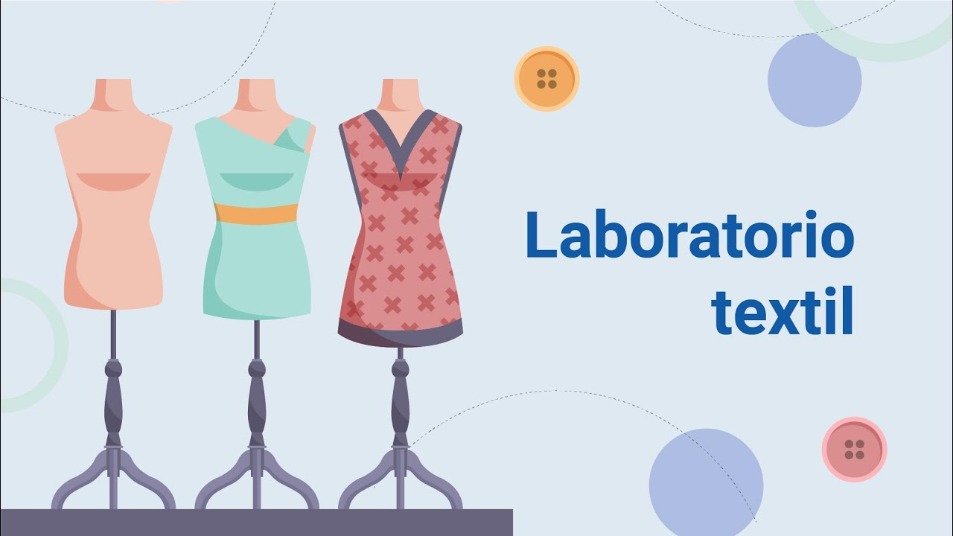

[**Enlace de reproducción del video**](https://www.youtube.com/watch?v=dKAOus_Xpns)

|  |
| --- |
| **Síntesis del video: Laboratorio textil** |
| Para la corroboración de los componentes de las fibras, se estipulan ensayos técnicos que facilitan el determinar características que son medidas de acuerdo con análisis cualitativos y cuantitativos.  Estos ensayos están dirigidos a fibras, hilos y tejidos, en los que se valen de equipos de medición especializados. Estos métodos son desarrollados por expertos en el área, para así contribuir a una calidad de los productos que son desarrollados dentro de la industria textil.  Es por ello por lo que se iniciará reconociendo los espacios de los laboratorios y los equipos que los conforman, asimismo, los ensayos técnicos a nivel general que son empleados dentro del sector, para así concluir con identificar cómo la industria textil es uno de los eslabones más importantes dentro de la cadena de abastecimiento, reconociéndola como una base indispensable dentro de la cadena productiva en la confección de prendas de vestir.  Como futuro supervisor en procesos de confección, conocerá acerca de las generalidades en las pruebas de laboratorio textil y constituirá una base primordial para comprender a fondo dichos procesos. |

Para la elaboración de este componente, se abordaron varios autores conocidos en laboratorio textil, de quienes se han citado y referenciado conceptos y ejemplos para los fines educativos de esta materia, en el entendido de que el conocimiento es social y, por lo tanto, es para ser usado por quienes necesitan adquirirlo.

# Laboratorio textil

Un laboratorio textil es un espacio ambientado con condiciones específicas que propician la aplicación de ensayos en la identificación de fibras textiles, comportamiento y estructura de los diferentes tejidos planos, de punto y no tejidos. Para que este espacio funcione entorno a la aplicación de ensayos técnicos y no técnicos, se hace indispensable emplear equipos en los que se desarrollen los diferentes análisis de corte cualitativo y cuantitativo, asimismo, las condiciones óptimas en las que estos deben ejecutarse, con la finalidad de evitar malinterpretación en los datos obtenidos y que estos puedan ser fiables y verificables.

El SENA posee uno de los laboratorios textiles más importantes en Latinoamérica, dado que su estructura tiene las condiciones óptimas en las que se desarrollan ensayos de acuerdo con normatividad técnica y con criterios de calidad que exigen los diferentes organismos de la industria textil, como la ONAC (Organismo Nacional de Acreditación). Esto ha hecho que el SENA obtenga la acreditación del Laboratorio de Calidad Textil hasta el año 2025, con proyección de renovación. Actualmente, más de quinientas empresas a nivel nacional e internacional realizan aproximadamente 22 ensayos que cuentan con acreditación, como los de resistencia a roturas, desgarre de las telas, solidez en el color sometidos a frote, entre otros. (SENA, 2020)

**Certificación Laboratorio Textil**

Observe el video [Certificación Laboratorio Virtual](https://www.youtube.com/watch?v=45ORlEwcfqs), donde podrá visualizar generalidades del laboratorio textil SENA.

### Equipos de medición

A lo largo de la historia, los seres humanos han desarrollado todo tipo de artefactos que les permiten solventar las necesidades presentadas en el día a día. En el contexto textil, fueron muchos años en los que se actualizaron constantemente los procesos para lograr los resultados esperados, haciendo uso de los materiales existentes (Pesok, 2012). Con el paso del tiempo y gracias al desarrollo de nuevas tecnologías, se generaron nuevas alternativas de uso de distintos elementos, para lograr la funcionalidad esperada de acuerdo con lo que demanda el contexto.

Teniendo en cuenta lo anterior, a medida que los tiempos cambiaron, las necesidades fueron otras y se solventaron con ayuda de la tecnología, fueron creados diversos equipos para desarrollar funciones precisas con relación al amplio espectro de la calidad en el mundo textil. De acuerdo con las funcionalidades y el avance tecnológico, se han definido diversos tipos de equipos o máquinas directamente relacionados con el acabado del producto final que permiten evaluar si realmente el resultado cumple con los estándares establecidos.

### Tipos de equipos

A partir del avance tecnológico, la industria textil se fue ajustando a las necesidades del mercado, logrando mejores resultados con la adaptación de equipos industriales capaces de optimizar recursos, medir los procesos y obtener productos de alta calidad.

De esta manera, se generaron nuevos equipos que miden dichos acabados. Entendiendo que hay una gran cantidad de maquinaria para medir un sinfín de productos, se han determinado los siguientes equipos según su función de medición de fibras textiles, color y diversas propiedades:

**A. Equipos de medición de las fibras**

Estos equipos de medición se enfocan en evaluar aspectos característicos de las fibras textiles en cuanto a sus diferentes elementos compositivos. Entre una gran variedad, se destacan los siguientes:

1. **Microscopio de proyección.** Este equipo amplía la imagen de un textil para ser proyectada en una pantalla, lo cual facilita la medición del diámetro de 100 fibras con una regla graduada. Esta información permitirá construir un histograma para determinar la finura media en micras y su coeficiente de variación (CV%). Sin embargo, se destaca que no es un método muy práctico, por lo que consume bastante tiempo en su aplicación (Pesok, 2012).
2. **“Air Flow Meter” o Medidor de Flujo de Aire.** Este equipo permite realizar una medición del flujo de aire a presión constante o determina la caída de presión a flujo constante y usualmente se aplica sobre lana, aunque también puede utilizarse en algodón. (Pesok, 2012)

Su función consiste en pasar una corriente de aire a través de una muestra del tejido de fibras que han pasado por el proceso de lavado y cardado. Para utilizar dicho equipo, se hace uso de la siguiente fórmula, la cual determina la caída de presión teniendo en cuenta el diámetro de la fibra:

Q = (k.d.e.A.ΔP)/((1-e)L)

Donde:

* Q = caudal que se mide a través del rotámetro.
* d= diámetro de la fibra.
* K, A, L, e = constantes del aparato.
* ΔP = Variable constante.

1. **“Optical Fibre Diameter Analyser” (OFDA).** Al igual que un microscopio, este equipo permite ampliar la imagen de cada una de las fibras de un textil al usar una cámara de video para observarlas a través de una pantalla, lo cual facilita la medición del diámetro aparente de dichas fibras (Pesok, 2012).
2. **“Sirolan-Laserscan” o Escáner Láser “Sirolan”.** Este equipo desarrollado en Australia permite medir el diámetro aparente de la fibra textil utilizando un rayo láser, al sumergirla en un líquido determinado; cada una de las fibras pasa por la zona de medición que facilita su observación. (Pesok, 2012).
3. **Micronaire.** Este equipo permite medir la finura de la fibra textil que se relaciona con el diámetro de ésta. Además, los valores determinados en este equipo tienen influencia directa en la madurez de la fibra, de esta forma, los valores bajos hacen referencia a fibras maduras o aquellas que por su naturaleza son finas. (Pesok, 2012)
4. **“High Volume Instrument” (HVI).** Este equipo, que en español significa “instrumento de medición de altos volúmenes de fibra”, es utilizado para medir en muy poco tiempo una gran cantidad de características de fibras textiles, como la finura, el color, la madurez, entre otros.

**B. Equipos de medición de características textiles**

Después de conocer los equipos que permiten medir las partes más pequeñas de un textil, es decir, las fibras, es momento de conocer aquellos instrumentos que permiten evaluar las distintas características de las telas. Teniendo en cuenta que hay una gran variedad, se han destacado los siguientes:

* **Lupas.** Este sencillo artefacto permite visualizar de mejor manera un tejido para contar sus hilos e identificar sus diseños (Universidad Técnica del Norte, 2020).
* **Torsiómetro.** Este equipo permite determinar la cantidad de torsiones o vueltas que son capaces de formar los diferentes hilos que componen un hilo compuesto. Su función se centra en generar tensión en el hilo que se ha sujetado de los dos extremos. Al encender el aparato, los hilos empiezan a girar para deshacer la torsión de cada uno de ellos. (Universidad Técnica del Norte, 2020)
* **Dinamómetro.** Este instrumento de medición no se utiliza en tejidos, pero se puede aplicar en telas, piel y demás materiales, permitiendo identificar una gran cantidad de variaciones que puede sufrir el material al aplicar una fuerza diferente, como la tensión, el desgarre, la flexión, rotura, etc. (Universidad Técnica del Norte, 2020)
* **Martindale.** Este equipo permite medir el nivel de abrasión de una tela. Para ello, se debe ubicar el material en las capas inferiores del instrumento de medición y se continúa con la frotación del abradante, que usualmente puede estar compuesto de lana peinada o malla de alambre. Al realizar este procedimiento, será posible identificar el nivel de desgaste, establecer si hay un cambio de apariencia o la durabilidad de los hilos al momento en que se rompen. (Bastos, 2019)
* **Flexiburn.** Este equipo permite medir el nivel de inflamabilidad de un textil y la facilidad de propagación de la llama sobre la tela, lo cual está directamente relacionado con la seguridad de los materiales con los que se fabrican textiles del hogar como cortinas, tapicerías, etc. (Bastos, 2019)
* **Elmatear.** Este equipo permite medir el nivel de desgarre de un material textil, haciendo uso del método balístico. El instrumento se manipula a través de un mecanismo electrónico que contiene un conjunto de pesas para tratar la tela y evaluar su resistencia. (Bastos, 2019)
* **Medidor de arrugas.** Como su nombre lo indica este equipo permite medir el nivel de recuperación de arrugas que se genera en un material textil. Este funciona con un conjunto de pesas que se aplican en la tela para contraerla, de la cual se evalúa su capacidad para regresar a su estado. (Bastos, 2019)
* **Flexiframe.** Este equipo permite definir el nivel de estiramiento y restablecimiento de tejidos textiles. Para hacer uso de este, el instrumento posee una serie de pesas y enganches donde se sujeta el material textil para realizar los distintos ensayos que se requieran. (Bastos, 2019)

**C. Equipos de medición de color**

Los diferentes tipos de medición en cuanto al color de un textil se llevan a cabo utilizando diversos equipos o instrumentos que, dependiendo de la característica que se desea comprobar, es cómo se aplican; entre ellos, se encuentran:

* **Espectrofotómetro de reflectancia.** Este equipo permite medir a nivel general el color y los matices de un elemento opaco. Especialmente en el material textil, este instrumento facilita conocer la cantidad de luz que refleja una superficie. El uso de este artefacto radica en iluminar la muestra elegida con una luz blanca y determinar la cantidad de luz que se refleja en el material textil, a través de secuencias de longitudes de onda. (Lockuán, 2012)
* **Frotímetro.** Este equipo permite determinar la resistencia del color de un material textil al aplicarle frote. Para ello, se utiliza un paño de algodón seco o húmedo, con lo cual se determinarán los efectos producidos en las dos pruebas, donde el color que permanece en la superficie se medirá en una escala de grises, de 1 a 5; en el menor valor, se evidencian cambios profundos en el textil, y el de mayor valor indica que no existen cambios notables. (Bastos, 2019)
* **Incubator – Estufa eléctrica.** Este equipo facilita el secado de muestras textiles para determinar la fijación del color a la tela en cuanto al contacto con el agua, la transpiración y demás líquidos. Para ello, se debe introducir el material a evaluar y esperar un tiempo determinado para conocer los resultados. (Universidad Técnica del Norte, 2020)
* **Trufade.** Este equipo ofrece resultados consistentes en cuanto a la medición de la resistencia del color en los materiales textiles que se exponen a la luz, lo cual se realiza al introducir dicha muestra y se especifica lo que se va a realizar a través del tablero táctil. Además, con este instrumento es posible realizar pruebas como la ISO 105-B02 e ISO 105-B04. (Bastos, 2019)
* **Perspirómetro.** Al igual que el incubator, este equipo permite realizar medición de la solidez del color de un material textil al entrar en contacto con distintos líquidos, como el agua, el agua de mar o el sudor. Para usar este instrumento, se debe remojar la muestra a estudiar y se somete a una constante presión contra una tela blanca, para determinar el nivel de transferencia de color; además, se mantiene a una temperatura de 38 °C. A partir de esto, se mide el cambio del color de la primera muestra y su transferencia en la otra.

Según el portal web Suttex (2018), este equipo cumple con los estándares AATCC15, AATCC 106, AATCC 107 e ISO 105.

* **Cámara de luces.** Este equipo permite evaluar el color de un tejido, visualizando su iluminación, matices y demás elementos que intervienen en la medición cromática. Este instrumento facilita la eliminación de problemas generados por la variación de la luz y asegura la precisión del color, elevando la calidad del producto final. (Bastos, 2019)
* **Plancha térmica.** Este equipo permite determinar la fijación del color a un textil al entrar en contacto con el calor seco, la aplicación de sublimación y la contracción de los tejidos. Para su uso, se introduce la muestra y se controla la temperatura en el tablero de control. (Bastos, 2019)

**Reglamento Laboratorio Textil y Gestión Industrial – SENA**

Le invitamos a revisar el PDF Reglamento del laboratorio Sena, el cual se encuentra en la carpeta Anexos. En él se detallan las reglas sobre cómo se debe administrar y mantener seguro el lugar mientras se realizan diferentes actividades.

# Análisis y desarrollo de muestras

Como se pudo observar anteriormente, hay un método en el que se pueden desarrollar pruebas para determinar la composición de una fibra junto con los atributos que contiene, una vez estas pasan por un proceso de combustión. Esto, en gran parte, es insumo en las pruebas que se llevan a cabo dentro de un laboratorio textil. En este apartado, se ahondará más en la identificación de fibras a través de ensayos técnicos; por ello, tenga presente que son dos grupos los que se establecen en este proceso, siendo el segundo el que se abordará.

Tipos de ensayos en identificación de fibras

1. **Ensayos no técnicos:**

* Por tacto.
* Por combustión.

1. **Ensayos técnicos:**

* Por observación microscópica.
* Por solubilidad química.
* Por determinación del punto de fusión.
* Por gravedad específica.
* Por teñido.
* Por espectroscopía infrarroja.

Nota. Tomado de Lockuán (2013).

En la realización de ensayos técnicos, se emplean instrumentos y equipos bajo los cuales se determinan ciertas características que deben conducir a estándares establecidos, de acuerdo con la composición de una fibra textil, esto hace que los ensayos puedan ser de corte cualitativo, relacionados con su apariencia y comportamiento, y cuantitativos, enfocados en el peso y porcentaje de la mezcla total de una fibra.

## Método microscópico

Este método consiste en observar a través de un microscopio las fibras textiles para determinar características que son comparadas con microfotografías de patrones, estas deberán coincidir para constatar la base principal de una fibra, y para ello se pueden realizar dos procedimientos:

* Análisis de la fibra según vista longitudinal.
* Análisis de la fibra según vista transversal.

En este método, los resultados del análisis son de corte cualitativo, es especialmente aplicado cuando existe mezcla de fibras; pasa a ser cuantitativo una vez se realizan los suficientes ensayos para reducir el margen de error en las conclusiones a las que se llega una vez finaliza este proceso.

Suele emplearse con mayor frecuencia en el análisis de fibras naturales, dado que las estructuras de las diferentes variantes son muy características y ya se encuentran parametrizadas, lo contrario a las fibras manufacturadas, en las que su estructura puede llegar a variar. Por ende, no será fiable determinar por este método el análisis de una fibra artificial o sintética.

Las microfotografías de fibras consisten en resaltar las características principales de las fibras de acuerdo con las vistas longitudinal y transversal, mostradas en una sección longitudinal a 250 aumentos (250X) o 500 aumentos (500X) (Lockuán, 2013). Para ello, se muestra a continuación cómo se pueden llegar a identificar según una vista en particular:

### Identificación de fibras según vista longitudinal

Esta vista consiste en observar una determinada fibra o elemento a lo largo de su eje longitudinal, lo que permite observar:

* Forma, irregularidades, circunvoluciones, escamas.
* Nudos o conjunto de fibras muy unidas.
* Estrías formadas a lo largo del eje longitudinal.
* Partículas de pigmentos mateados o deslustrados.
* Color y sus diferencias.

En la siguiente tabla se presentan las características de las fibras en una vista longitudinal.

1. Aspecto microscópico de fibras textiles en vista longitudinal

| Fibra | Aspecto longitudinal |
| --- | --- |
| Algodón | Forma de cinta con frecuentes torsiones, en algunas con cambio de dirección. En fibras aún no maduradas, se encuentran paredes delgadas y algunas torsiones. |
| Lana | Presencia de escamas. |
| Alpaca, mohair y cashmere | La superficie de esta fibra presenta escamas finas con piel suave. |
| Lino | Presencia de nudos y dislocaciones transversales muy similares a las de la caña de azúcar. |
| Rayón viscosa | Presencia de estrías paralelas en los bordes. |
| Acetato y triacetato | Posee un aspecto liso, con presencia de algunas estrías paralelas. |
| Nylon 6.6 | Con apariencia cilíndrica y liso, bordes remarcados y de color negro. |
| Nylon trilobal | Con presencia de estrías longitudinales. |
| Dralón y orlón | Es similar a una cinta, pero con escasa tensión, remarcado con rayas a lo largo del eje. |
| Poliéster 77 | Con forma cilíndrica y liso. |

Nota. Tomado de Lockuán (2013, p. 115).

**Identificación fibras**

Le invitamos a revisar el video [Identificación fibras](https://www.youtube.com/watch?v=wu3aDXIOEaU), donde se detalla el proceso de identificación de fibras por microscopía óptica.

### Identificación de fibras textiles según vista transversal

Esta vista consiste en observar una determinada fibra o elemento de frente; se emplean láminas metálicas con agujeros donde es introducida la fibra; posteriormente, se corta y se inicia la observación a través del microscopio.

A continuación, observará las formas de diferentes fibras con vista transversal:

1. **Forma de la sección:**

* Circular.
* Triangular.
* Cinta irregular lobulada.

1. **Variabilidad en el tamaño de todas las fibras:**

* Trilobal.
* Irregular.
* Circular, diámetros variables.

1. **Tipo de estructura:**

* Sólida.
* Hueca.

1. **Formas especiales:**

* Matriz fibrilar.
* Núcleo concéntrico.
* Núcleo cubierto concéntrico.

1. **Contornos:**

* Lobulada.
* Aserrada.
* Angular.

En la siguiente tabla, se determinan características de fibras con aspecto transversal.

1. Fibras textiles con vista transversal

| Fibra | Aspecto transversal |
| --- | --- |
| Algodón | Presenta una forma similar a la de un riñón. En fibras con maduración, tienden a formarse de manera circular, poseen lumen. |
| Lana | Con apariencia circular parcialmente elíptica, sus fibras poseen variados diámetros. |
| Alpaca, mohair y cashmere | Son de forma circular. |
| Lino | Poseen forma poligonal y poseen un canal interior similar al algodón. |
| Rayón viscosa | Tienen formas irregulares, como nubes o similares a las palomitas de maíz. |
| Acetato | Tienen formas irregulares, con ligeras formas lobuladas. |
| Nylon 6.8 | Tienen forma circular y no poseen variaciones en sus diámetros. |
| Nylon trilobal | Tienen forma trilobal. |
| Dralón y orlón | Poseen forma similar a la de un hueso de perro o también a la de un maní. |
| Poliéster | Son, en general, con forma circular. |

Nota. Tomado de Lockuán (2013, p. 118).

## Método de la solubilidad química

Este método consiste en fundir una fibra con agentes químicos específicos, esperando que se comporte de forma inalterable frente a otros; por ejemplo, que dos fibras de diferente origen presenten un comportamiento diferente ante ácidos, bases y solventes orgánicos.

No es recomendable este ensayo si una muestra de fibra tiene mezcla o tiene fibras bicomponentes, como las de doble núcleo. Antes de realizar cualquier proceso de solubilidad química, es recomendable verificar estas condiciones con microscopio.

A continuación, se muestran fibras pasadas por este método.

1. Identificación de fibras por disolución o solubilidad

| Fibras | Disolución |
| --- | --- |
| Acrílicas | Disolver en ácido nítrico con concentración en frío. |
| Algodón | Disolver en ácido sulfúrico con concentración en frío. |
| Lana | Disolver en sosa cáustica en un 10 %, con tiempo de ebullición de 15 minutos. |
| Nylon 11 | Disolver en ácido sulfúrico hasta llegar a la ebullición. |
| Nylon 6.6 | Disolver en ácido fórmico en un 85 % con concentración en frío. |
| Poliéster | Disolver en ácido sulfúrico en un 70 % con concentración en frío. |
| Polipropileno | Disolver xileno hasta llegar a la ebullición. |
| Rayón acetato | Disolver en acetona en frío. |
| Rayón viscosa | Disolver en acetona en frío. |
| Seda natural | Disolver en sosa cáustica en un 10 %, con tiempo de ebullición de 15 minutos. |

Nota. Tomado de Química textil (2014).

## Método del punto de fusión

Para que un elemento sólido pase a estado líquido, se requiere de cierta temperatura, a esto se le llama punto de fusión. Este método consiste en ubicar una selección de muestras de fibra sobre una placa de Petri; posteriormente, es llevada al horno, inicia con temperaturas de 10 o 20° C hasta llegar a la temperatura estimada; para que el incremento después de los 20° C se dé de manera gradual, se irá incrementando de a 2° C/min (centígrados por minuto); una vez las fibras empiecen a ablandarse y se forme una masa, este tendrá una apariencia de cobertura líquida.

Al igual que en el método de solubilidad, no es recomendable este ensayo si una muestra de fibra tiene mezcla o tiene fibras bicomponentes como las de doble núcleo. Antes de realizar cualquier proceso de solubilidad química, es recomendable verificar estas condiciones con microscopio.

En la siguiente tabla, se muestra el comportamiento de fibras al pasarlas por este método.

1. Fibras con ensayo de punto de fusión

| Fibra | Punto de fusión (° c) |
| --- | --- |
| Acetato | 260 |
| Acrílica | No se funde |
| Asbesto | No se funde |
| Naturales celulósicas, rayón viscosa y modal | No se funden |
| Naturales proteínicas | No se funden |
| Poliamida 11 | 190 |
| Poliamida 6 | 213-225 |
| Poliamida 6.6 | 256-265 |
| Poliéster | 250-260 |
| Polietileno | 135 |
| Polipropileno | 170 |
| Triacetato | 288 |
| Vidrio | 850 |

Nota. Tomado de Lockuán (2013, p. 122).

## Método de la densidad o peso específico

Este método emplea una serie de mezclas de disolventes que ayudan en la caracterización del peso o densidad que contiene una fibra en específico; consiste en determinar si la densidad de una fibra llega a ser mayor que la del líquido empleado; aquí, la muestra de una fibra se hundirá. Por el contrario, si la gravedad específica de la fibra es inferior a la del líquido, la muestra de fibra flotará sobre él. Si las densidades son iguales, la muestra de fibra alcanza la mitad del nivel del líquido. (Lockuán, 2013, p.123)

Los solventes empleados para este ensayo suelen ser:

* Tetracloroetileno (p = 1,263 g/cm3)
* Xileno (p = 0,865 g/cm3)

Ambos solventes, vistos puros o en mezclas de volumen de: 10/90, 20/80, 30/70, 40/60, 50/50, 60/40, 70/30, 80/20 y 90/10, ofrecerán un gradiente que llega a abarcar densidades en la mayoría de las fibras textiles pasadas por este método.

Durante el proceso, se comparan las muestras de fibras con otra conocida, actuando de testigo; serán sumergidas en recipientes transparentes con alguno de los solventes mencionados anteriormente, si ambas fibras llegan a alcanzar el mismo nivel en el líquido, estas densidades serán iguales.

Al igual que en los dos métodos anteriores, no es recomendable este ensayo si una muestra de fibra tiene mezcla o tiene fibras bicomponentes, como las de doble núcleo. Antes de realizar cualquier proceso de solubilidad química, es recomendable verificar estas condiciones con microscopio.

## Método del teñido

Existen fibras cuya tintura y afinidad por los colorantes dependerá de su estructura química y morfológica. Suelen emplearse mezclas de colorantes con afinidades específicas en distintos tipos de fibras, que ayudan a identificar muestras sin teñir. Hay fibras que pueden llegar a teñirse en tonos similares con mezclas de colorantes, usualmente, dos o más colorantes son utilizados para confirmar la identificación de una fibra.

Se establece que para que este método sea efectivo es preferible emplear fibras no teñidas o desmotadas. No es recomendable, como en los métodos anteriores, utilizar mezclas de fibras o con bicomponentes. Antes del proceso, verificar con el método del microscopio.

En la siguiente tabla, se muestran los colorantes que tiñen las fibras:

1. Colorantes en fibras con el método por teñido

| Fibras | Colorantes |
| --- | --- |
| Acetato y triacetato | Naftoles y dispersos. |
| Acrílico | Catiónicos, dispersos y premetalizado. |
| Aramida | Básicos. |
| Clorofibra | A la tina en algunos, naftoles, dispersos. |
| Elastano | Ácidos, básicos al cromo, directos que son débiles, a la tina con comportamiento débil, naftoles, dispersos, pre-metalizados y reactivos. |
| Fluorofibra | Ninguno. |
| Lana | Ácidos, al cromo, premetalizado y reactivos. |
| Modacrílico | Ácidos, básicos, directos, a la tina, dispersos y premetalizado. |
| Naturales celulósicas, rayón viscosa y modal | Directos, naftoles, sulfurosos, a la tina y reactivos. |
| Novoloid | Catiónicos y dispersos. |
| Poliamida | Ácidos, básicos al cromo, directos que son débiles, a la tina con comportamiento débil, naftoles, dispersos, pre-metalizados y reactivos. |
| Poliéster | Dispersos y a la tina (especiales). |
| Polietileno | Dispersos. |
| Polipropileno | Ninguno. |
| Seda | Ácidos, básicos, al cromo, a la tina (algunos), pre-metalizados y reactivos. |

Nota. Tomado de Lockuán (2013, p. 124).

## Método de la espectroscopia infrarroja

Este método es empleado bajo determinación en grupos funcionales que conforman una fibra. Estos grupos son contenidos por un polímero que se encarga de absorber energía infrarroja con longitudes de onda de un grupo en particular, produciendo cambios en modos de vibración. El resultado de este proceso implica la absorción del espectro infrarrojo en la fibra, dentro de los grupos que llegan a identificar una fibra en particular.

Este ensayo es realizado a partir de porciones de fibras molidas y bajo suspensión, en los que es usado sobre una placa de sal; también suele emplearse tinturando la muestra y mezclándola con sal, formando una pastilla translúcida medida en un espectrómetro.

Los grupos funcionales mencionados con los colorantes y productos implementados en los acabados pueden llegar a ser detectados con este método.

## Otros ensayos realizados dentro de la industria textil

Existen diferentes ensayos que se realizan dentro de la industria textil y todos están ajustados de acuerdo con las necesidades de cada textilera en cuanto al producto que fabrican, por ello, no todas las empresas realizan el mismo tipo de ensayo, dado que todo se ajusta dependiendo del producto acabado. Por lo anterior, aquí se relacionan, de forma generalizada, otros que también son empleados.

### Longitud de fibras de algodón a través de clasificador de peines

Un clasificador de peines es un instrumento cuyos elementos constituyen todo un equipo para la realización de este proceso.

Consiste en la elaboración de un diagrama de distribución con frecuencias para la longitud de las fibras, todo en orden decreciente de acuerdo con su longitud.

Este instrumento contiene nueve peines inferiores y ocho peines superiores, cada peine con espacios de ¼ de pulgada, exceptuando el primer peine inferior de la parte trasera, y con separaciones de 3/16 pulgadas. Como elementos complementarios al peine, está una pinza, un depresor, aguja de disección y tablero de terciopelo en tonalidad oscura con medidas de 4 pulgadas por 8 pulgadas.

### Longitud de fibras de algodón a través de clasificador de peines

En este ensayo, se utiliza un instrumento muy similar al del algodón, difiere en la estructura del equipo, consistiendo en ubicar la muestra de fibras de lana en orden longitudinal, sobre un terciopelo con tonalidad oscura, con ello, se obtiene un diagrama de distribución de las fibras de lana según su longitud.

Los instrumentos que terminan de complementar el equipo para este ensayo son:

* Tableros de terciopelo.
* Papel milimetrado.
* Papel acetato.
* Una regla.
* Un marcador fuerte.
* Unas tijeras.
* Una balanza para precisión.
* Una calculadora.

Para este proceso se necesita preparar la muestra, consistiendo en homogeneizar dicha muestra para condicionarla, y posteriormente paralelizar las fibras. A continuación, se toma una porción de lana de entre 0,4 y 0,8 g, aproximadamente, tomándola con una mano y sujetándola del extremo, así se sujetará con la otra mano realizando una torsión. Es importante que, una vez realizado este paso, se distribuyan las fibras de forma homogénea. Los resultados que dé esta medición se expresan usualmente en milímetros. Recordar que aquí el ensayo es la medición de la longitud de una fibra determinada, en este caso, la lana.

### Contenido de humedad y recuperación de materiales textiles (higroscopicidad)

Este ensayo consiste en analizar y determinar la humedad y recuperación del agua en un textil. Para este proceso, se utiliza una estufa de laboratorio textil y una balanza de precisión, además de una calculadora y muestras textiles que pueden ser un tejido en particular (plano o punto), mechas, hilos, cintas, etc.

De acuerdo con Lockuán (2013, p. 21), la higroscopicidad de los materiales se puede expresar como:

1. **Contenido o porcentaje de humedad (%H).** Corresponde a la cantidad de humedad expresada en porcentaje del peso de la muestra antes del secado. Su fórmula es:

%H = ((ph – ps)/ph) * 100

Donde:

* ph: peso de la muestra húmeda (peso de la fibra + peso de la humedad).
* ps: peso de la muestra seca (peso de la fibra).

1. **Recuperación de la humedad – Regain (%R).** Es la recuperación de la humedad expresada en porcentaje del peso de la muestra seca. Se calcula con la fórmula:

%R = ((ph – ps)/ps) * 100

A continuación, podrá observar los pasos que se deben realizar para hallar la higroscopicidad de un material:

* Calentar la estufa entre los 105° C - 110° C.
* Homogenizar la muestra secándola sin que esté compacta, para permitir evaporar el agua del textil o muestra.
* Secar la muestra en la estufa, controlando la temperatura, durante 40 a 50 minutos.
* Retirar la muestra de la estufa y pesarla en la balanza; luego, registrar el valor de su peso en seco.
* Pesar varias veces la muestra, con intervalos de 15 minutos, para hallar una constante en el peso para validar los datos.
* Luego, se realizará un cálculo del %H y %R.
* El valor obtenido es la medición de humedad en un textil.

### Pruebas para medir la resistencia de un textil

Estas pruebas pretenden medir la resistencia de los textiles de acuerdo con su composición. Los datos obtenidos le brindan al cliente la posibilidad de una buena programación en cuanto patronaje, trazo y corte de prendas de vestir; asimismo, se tienen en cuenta para recomendaciones a quienes compran dichas prendas. Entre estos ensayos, se encuentran:

* **Elongación y recuperación de un textil.** La prueba de elongación y recuperación de un textil es un ensayo que pretende medir en un textil la capacidad que tiene de estirarse y recuperar su forma original, para determinar el tiempo y resistencia en su tejido; esta recuperación se mide porcentualmente.
* **Resistencia a roturas.** El ensayo de prueba de resistencia a roturas consiste en someter un textil a una fuerza o tensión máxima, hasta que esta pueda romperse. Se mide el tiempo en el que se da la rotura y la resistencia en valores porcentuales.
* **Resistencia al rasgado.** El ensayo de prueba de resistencia al rasgado es similar al ensayo anterior, solo que la fuerza a la que se somete el textil se hará teniendo en cuenta la dirección vertical positivo y negativo, aplicando una fuerza máxima que resistirá el textil hasta que se rasgue. Se mide el tiempo y resistencia en valores porcentuales.
* **Resistencia al deslizamiento de hilos.** El ensayo de prueba para medir la resistencia al deslizamiento de hilos en una costura es una prueba que consiste en someter a una fuerza máxima un textil con una costura realizada en maquina industrial, esto permite determinar el deslizamiento de los hilos en una tela.

### Pruebas para medición de solidez del color

Estas pruebas permiten determinar la durabilidad y calidad de un color en un textil determinado, color visto desde su tintura o estampado, independientemente del método empleado en estos dos procesos. Dentro del sector textil, se emplea una escala de grises para clasificar y calificar la solidez de los colores en los textiles, en la que medidas de 1 a 5, siendo 1 el más bajo y 5 el más alto, permiten tener un valor en cuanto a la calidad del color. Entre algunas pruebas para medir la solidez de un color, se encuentran:

* **Solidez del color al frote.** La prueba de solidez del color al frote consiste en determinar la cantidad de un color que puede llegar a transferirse a partir de un material con color o estampado en otra superficie, a través de un frote que se da con el uso de un equipo. Se realiza tanto en textiles húmedos como en secos.
* **Solidez del color al lavado doméstico.** La prueba de solidez del color al lavado doméstico consiste en determinar la resistencia de un color en un textil sometido a lavados domésticos o industriales. Permite observar el deterioro del color sobre el textil.
* **Solidez del color a la transpiración.** La prueba de solidez del color a la transpiración consiste en determinar cuán sólido es un color en estados de transpiración. Esta prueba suele hacerse bajo métodos artificiales y se usa el perspirómetro.
* **Solidez del color a la luz.** La prueba de solidez del color a la luz consiste en determinar cuán sólido es un color en un textil bajo irradiación de luz y humedad. Se simulan condiciones climáticas. Suele emplearse una Cámara Xenotex.

### Pruebas para procesos químicos

Estas pruebas ayudan a determinar el comportamiento de un textil ante condiciones cambiantes, con altas temperaturas o las que implican si los textiles son aptos para procesos de fusión de interlones o entretelas; asimismo, telas que han tenido procesos como el de sublimación. Entre algunas de estas pruebas se encuentran:

* **Fusionado.** Consiste en determinar si un textil puede llegar a fusionarse con interlones o entretelas a una temperatura determinada; esto porque existen textiles que llegan a quemarse al unirse al pegante de otro elemento textil.
* **Sublimación.** Consiste en determinar si un textil puede llegar a ser sublimado y bajo qué temperatura y tiempo, siendo muy útil en la proveeduría de materiales base para sublimación. Por ejemplo, este ensayo ha sido muy útil para concluir que, en un textil cuya base es artificial o sintética, la fijación del color es muy alta y los colores quedan muy vivos en estos materiales textiles, a diferencia de las bases naturales, las cuales no son óptimas y eficientes para procesos de sublimación.

Dentro de la industria, se realizan muchas otras pruebas, y esto depende del uso final de un textil. Se pueden llegar a encontrar, basados en normas, más de 200 ensayos; la escogencia de cada uno de ellos depende de la textilera y de las bases que se crean para la producción de elementos o bases textiles.

**Cadena de abastecimiento.** Son todas las actividades, instalaciones y logísticas, de las que hacen parte la entrada y transformación de los materiales en productos terminados y su posterior distribución, teniendo en cuenta cantidades, fechas, velocidad y costos. En la industria de la moda, se ha venido implementando en los últimos años este concepto con gran éxito, debido a que integra todas las actividades a un objetivo común y más grande.

1. Cadena de aprovisionamiento

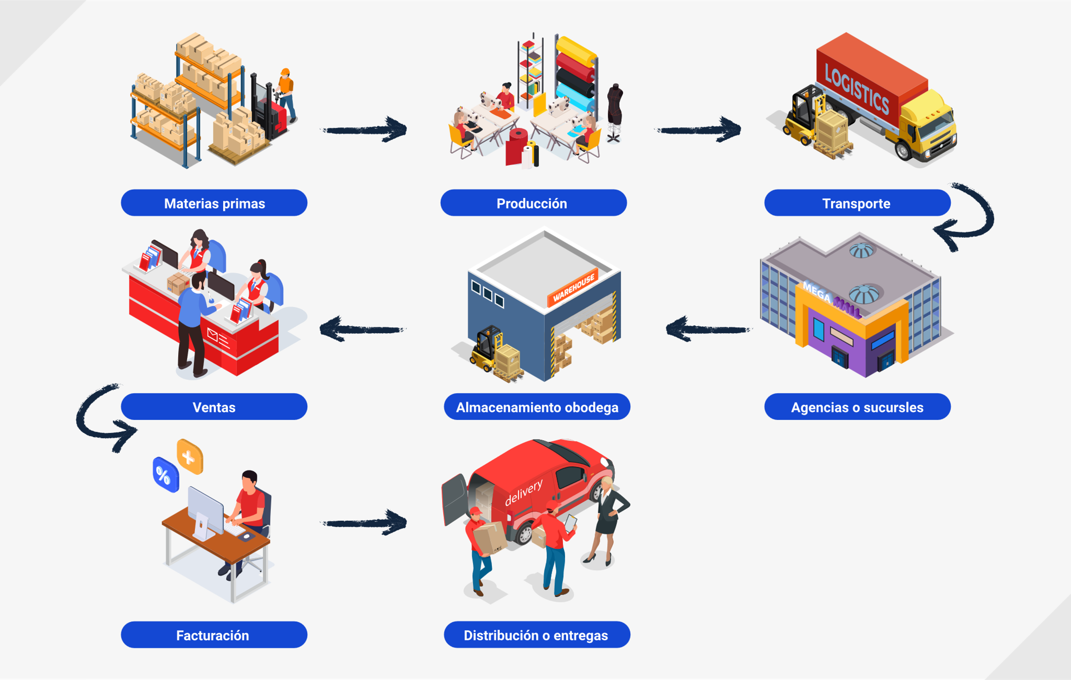

La cadena de aprovisionamiento tiene este orden: materias primas, producción, transporte y logística, agencias o sucursales, almacenamiento o bodegaje, venta, facturación y distribución y entregas.

Es por lo anterior que, antes de ubicarlo en uno de los pasos de la cadena de abastecimiento, se deben tener en cuenta los procesos previos en la construcción de los diferentes tejidos. En el siguiente diagrama, encontrará resumido el proceso:

1. Proceso de elaboración de tejidos

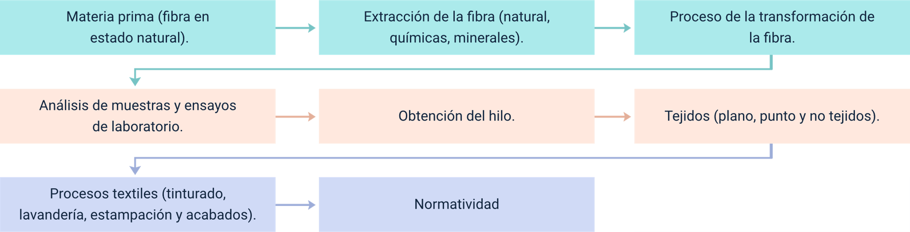

El proceso de elaboración de tejidos es: materia prima, extracción de la fibra, proceso de la transformación de la fibra, análisis de muestras y ensayos de laboratorio, obtención del hilo, tejidos, procesos textiles y normatividad.

Síntesis

A continuación, lo invitamos a ver una síntesis del componente formativo.

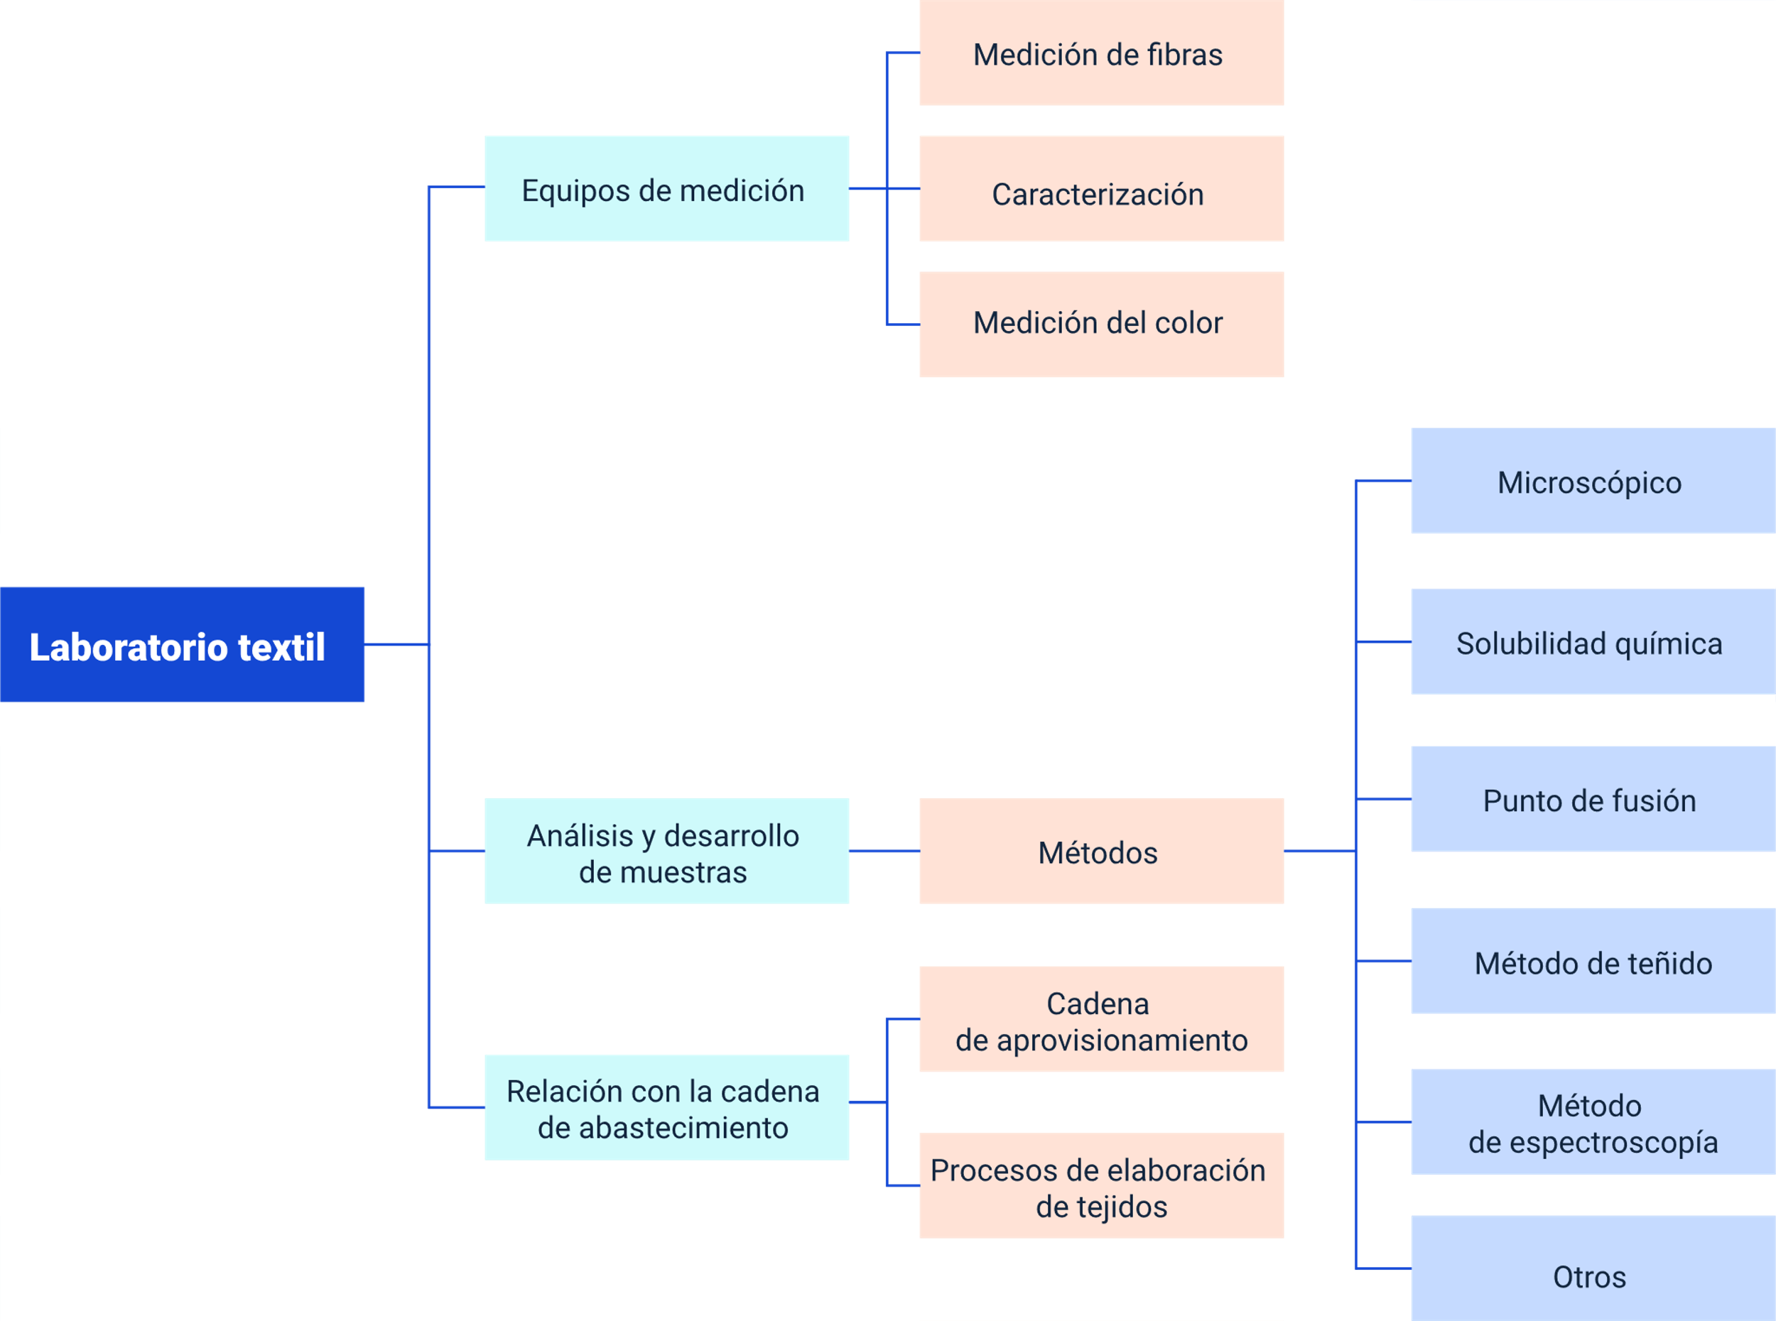

El esquema presenta la síntesis de la temática estudiada en el componente formativo, comenzando por el laboratorio textil, compuesto por:

* Equipos de medición: medición de fibras, caracterización y medición del color.
* Análisis y desarrollo de muestras: métodos: microscópico, solubilidad química, punto de fusión, método de teñido, método de espectroscopía y otros.
* Relación con la cadena de abastecimiento: cadena de aprovisionamiento y procesos de elaboración de tejidos.

Material complementario

|  |  |  |  |
| --- | --- | --- | --- |
| Tema | Referencia | Tipo de material | Enlace del recurso |
| Laboratorio textil | SENA. (2018). Certificación laboratorio textil | Video | <https://youtu.be/45ORlEwcfqs> |
| Método microscópico | Proyecto Arce Escuelas de Diseño. (2013). Identificación de fibras | Video | <https://www.youtube.com/watch?v=wu3aDXIOEaU> |
| Otros ensayos realizados dentro de la industria textil | Instron. (2017). Instron® | ASTM D5035 Breaking Force and Elongation of Textile Fabrics (Strip Method) | Video | <https://www.youtube.com/watch?v=qFodrJlGpBM> |
| Otros ensayos realizados dentro de la industria textil | IntertekMexico. (2013). Prueba Textil de Frote Intertek | Video | <https://youtu.be/Yg1Woy8M9zM> |

Glosario

**Abradante:** se refiere al elemento que interviene en la abrasión de un tejido, puesto que al rozarse constantemente generará desgaste.

**Abrasión:** hace referencia a la acción de frotar un tejido una gran cantidad de veces hasta lograr desgastarlo.

**Bicompuesto:** que contiene dos compuestos de un mismo elemento, por ejemplo, una fibra que en su estructura en vista transversal se observan dos núcleos.

**Combustión:** proceso empleado en ensayos de identificación de fibras que consiste en quemar cada una de las fibras de diferente procedencia para determinar características que las identifican.

**Cromática:** hace referencia a la colorimetría o el estudio del color.

**Desgarre:** efecto generado al aplicar presión sobre un material textil hasta que sus tejidos se deshacen o se rompen.

**Deslustrado:** concepto también encontrado como deslustrar, hace referencia al brillo que se obtiene de un elemento.

**Frote:** resultado de la acción de rozar constantemente un material textil, con el fin de generar resultados de desgaste.

**Fusión:** proceso empleado en ensayos de identificación de fibras textiles, que consiste en unir dos o más fibras con solventes hasta lograr el ablandamiento de una mezcla de fibras.

**Micras:** unidad de medida de longitud que representa una millonésima parte de un metro.

**Rotámetro:** dispositivo utilizado para medir el caudal de líquidos y gases.

**Solidez:** en el contexto textil, hace referencia a la resistencia que posee un material para mantener el color agregado a través del proceso de teñido.

**Tetracloroetileno:** es una sustancia química manufacturada, usualmente empleada en procesos de lavado en seco en fibras textiles.

**Trilobal:** forma que contiene una fibra desde una vista transversal, con tres extremidades ovaladas.

**Xileno:** es una sustancia líquida, incolora, usualmente tiene un olor dulce; se debe tener especial cuidado, dado que es inflamable.

Referencias bibliográficas

AVENO Lab Testing Instruments. (s.f.) Clasificador de grapas de peine de fibra de lana AR10. <https://es.avenotester.com/wool-fiber-comb-stapling-sorter-ar10_p141.html>

Bastos. (2019). Equipos James Heal. <https://www.bastoscia.com/textil/calidad/james-heal/>

Cromtek. (s.f.). Accesorios ATR para FTIR - Specac. <https://www.cromtek.cl/producto/accesorios-atr-para-ftir-specac/>

Lafayette. (2019). ¿Cuáles son las principales pruebas de calidad en la industria textil? <https://www.lafayette.com/cuales-son-las-principales-pruebas-de-calidad-en-la-industria-textil/>

Lockuán, F. (2013). La industria textil y su control de calidad. Budetex. <https://www.academia.edu/33609006/I_La_industria_textil_y_su_control_de_calidad>

Ortiz, A. (2017). Procesos textiles. El profe Abdón. Moda y Confección. <https://abortiz.wixsite.com/textiles/procesos-textiles>

Pesok, J. (2012). Introducción a la tecnología textil. Universidad de la República. <https://elibro-net.bdigital.sena.edu.co/es/ereader/senavirtual/79774?page=10>

Portales, R. (2014). Identificación de fibras individuales por el método de disolución o solubilidad. Química textil. <http://quimica-textil-fiq-unac.blogspot.com/2014/09/identificacion-de-fibras-individuales.html>

SENA. (2020). Equipo de Desarrollo Curricular, SENA Programa Técnico en Patronaje Industrial de Prendas de Vestir. Centro de Manufactura en Textil y Cuero, Distrito Capital.

U.S. PHARMACOPEIA. (s.f.). Cotton. <http://www.pharmacopeia.cn/v29240/usp29nf24s0_c691.html>

Universidad Técnica del Norte. (2020). Breve descripción de los equipos disponibles en los laboratorios de la carrera de textiles. Facultad de Ingeniería en Ciencias Aplicadas. <https://textiles.utn.edu.ec/wp-content/uploads/2020/11/3.-ANEXO-ESPECIFICACIONES-DE-LOS-EQUIPOS-DE-LABORATORIO.pdf>

Créditos

| Nombre | Cargo | Regional y Centro de Formación |
| --- | --- | --- |
| Claudia Patricia Aristizabal | Responsable del Ecosistema | Dirección General |
| Rafael Neftalí Lizcano Reyes | Responsable de Línea de Producción | Centro Industrial del Diseño y la Manufactura - Regional Santander |
| Paola Angélica Castro Salazar | Experta Temática | Centro de Formación en Diseño, Confección y Moda - Regional Antioquia |
| María Camila Álvarez Trujillo | Experta Temática | Centro de Formación en Diseño, Confección y Moda - Regional Antioquia |
| Vilma Perilla Méndez | Diseñadora Instruccional | Centro de Gestión Industrial - Regional Distrito Capital |
| Andrés Felipe Velandia Espitia | Revisor Metodológico y Pedagógico | Centro de Diseño y Metrología - Regional Distrito Capital |
| Darío González | Corrección de estilo | Centro Agropecuario La Granja - Regional Tolima |
| Ana Catalina Córdoba Sus | Metodólogo para formación virtual | Centro Industrial del Diseño y la Manufactura - Regional Santander |
| Carmen Alicia Martínez Torres | Animador y Productor Multimedia | Centro Industrial del Diseño y la Manufactura - Regional Santander |
| Wilson Andrés Arenales Cáceres | Storyboard e ilustración | Centro Industrial del Diseño y la Manufactura - Regional Santander |
| Camilo Andrés Bolaño Rey | Locución | Centro Industrial del Diseño y la Manufactura - Regional Santander |
| Yerson Fabián Zarate Saavedra | Diseñador de Contenidos Digitales | Centro Industrial del Diseño y la Manufactura - Regional Santander |
| Andrea Paola Botello De la Rosa | Desarrollador Full-stack | Centro Industrial del Diseño y la Manufactura - Regional Santander |
| Emilsen Alfonso Bautista | Actividad didáctica | Centro Industrial del Diseño y la Manufactura - Regional Santander |
| Daniel Ricardo Mutis Gómez | Evaluador para Contenidos Inclusivos y Accesibles | Centro Industrial del Diseño y la Manufactura - Regional Santander |
| Zuleidy María Ruíz Torres | Validador de Recursos Educativos Digitales | Centro Industrial del Diseño y la Manufactura - Regional Santander |
| Luis Gabriel Urueta Álvarez | Validador de Recursos Educativos Digitales | Centro Industrial del Diseño y la Manufactura - Regional Santander |